20 мая 2011 г. 1180

Об утверждении положения о Грамоте и Благодарности главы администрации Лужского муниципального района

В целях поощрения за заслуги в обеспечении безопасности Лужского района, укреплении законности, охране здоровья и жизни, защите прав и свобод граждан, строительстве, экономике, науке, культуре, искусстве, воспитании, просвещении, спорте, благотворительной деятельности и иные заслуги, а также упорядочения процедуры награждения,
п о с т а н о в л я ю:

- Утвердить:
- положение о Грамоте главы администрации Лужского муниципального района и Благодарности главы администрации Лужского муниципального района (приложение 1);
- образец бланка Грамоты главы администрации Лужского муниципального района (приложение 2);
- образец бланка Благодарности главы администрации Лужского муниципального района (приложение 3).

2. Опубликовать Положение о Грамоте и Благодарности главы администрации Лужского муниципального района в газете «Лужская правда» и разместить на официальном сайте администрации Лужского муниципального района.

3. Постановления от 18 января 2006 г. № 12 «Об утверждении Положения о Почетной грамоте» и от 28 августа 2006 г. № 476 «О внесении изменений в приложение 1 к постановлению № 12 от 18.01.2006» считать утратившими силу.

4. Отменить п.2 постановления от 02 апреля 2009 г. № 237 «О выплате денежного вознаграждения, в связи с награждением Почетной грамотой и Благодарностью Губернатора Ленинградской области и Почетной грамотой главы администрации Лужского муниципального района».

5. Контроль за исполнением данного постановления возложить на заместителя главы администрации Лужского муниципального района Алексееву Н.А.

И.о. главы администрации
Лужского муниципального района О.П.Торжков

Разослано: комитетам, отделам, секторам администрации Лужского муниципального района, газете «Лужская правда», прокуратуре.
Утверждено
постановлением администрации
Лужского муниципального района
от 20.05.2011 № 1180
(приложение 1)

Положение
о Грамоте главы администрации Лужского муниципального района и
Благодарности главы администрации Лужского муниципального района

1. Награждение Грамотой главы администрации Лужского муниципального района и объявление Благодарности главы администрации Лужского муниципального района являются формой поощрения за заслуги в обеспечении безопасности Лужского района, укреплении законности, охране здоровья и жизни, защите прав и свобод граждан, строительстве, экономике, науке, культуре, искусстве, воспитании, просвещении, спорте, благотворительной деятельности и иные заслуги.
2. Грамотой главы администрации Лужского муниципального района награждаются граждане, проработавшие в Лужском района не менее пяти лет и имеющие заслуги, указанные в пункте 1 настоящего Положения.
Благодарность главы администрации Лужского муниципального района объявляется гражданам, проработавшим в Лужском районе не менее трех лет и имеющим заслуги, указанные в пункте 1 настоящего Положения.
Грамотой и Благодарностью главы администрации Лужского муниципального района могут награждаться иностранные граждане и лица без гражданства, при награждении указанных лиц требования к стажу работы в Лужском районе не применяются.
3. Ходатайства о награждении Грамотой и об объявлении Благодарности главы администрации Лужского муниципального района возбуждаются органами местного самоуправления, а также предприятиями, организациями и учреждениями, независимо от форм собственности.
4. Отраслевые органы администрации согласовывают ходатайство с курирующим заместителем главы администрации Лужского муниципального района и направляют представление главе администрации Лужского муниципального района о награждении Грамотой или Благодарностью главы администрации Лужского муниципального района.
5. К ходатайствам о награждении Грамотой и об объявлении Благодарности главы администрации Лужского муниципального района прилагается характеристика представляемого к награждению с указанием конкретных заслуг.
6. Решение о награждении Грамотой и об объявлении Благодарности главы администрации Лужского муниципального района принимается в форме постановления администрации Лужского муниципального района.

7. Граждане, награжденные Грамотой главы администрации Лужского муниципального района, разово премируются в размере 1,0 тыс.рублей.
8. Денежные средства на премию для работников бюджетных организаций, других форм собственности и предпринимателей выделяются за счет средств бюджетных организаций, юридических лиц и на средства предпринимателей, возбудивших ходатайство о награждении.
9. Вручение Грамоты и Благодарности главы администрации Лужского муниципального района осуществляется главой администрации Лужского муниципального района или уполномоченным им лицом.
10. Подготовка проектов постановлений администрации Лужского муниципального района о награждении Грамотой и об объявлении Благодарности главы администрации Лужского муниципального района, учет произведенных награждений Грамотой и Благодарностью осуществляются отделом организационно-контрольной работы и взаимодействия с поселениями администрации Лужского муниципального района.
11. Сведения о награждении Грамотой и об объявлении Благодарности главы администрации Лужского муниципального района вносятся в личное дело и трудовую книжку гражданина.
12. Повторное награждение Грамотой и объявление Благодарности главы администрации Лужского муниципального района возможно не ранее, чем через три года за новые заслуги.
13. Изготовление, учет и хранение бланков «Грамота главы администрации Лужского муниципального района» и «Благодарность главы администрации Лужского муниципального района» осуществляет общий отдел администрации Лужского муниципального района.

Утвержден
постановлением администрации
Лужского муниципального района
от 20.05.2011 № 1180
(приложение 2)

Образец бланка Грамоты главы администрации Лужского муниципального района
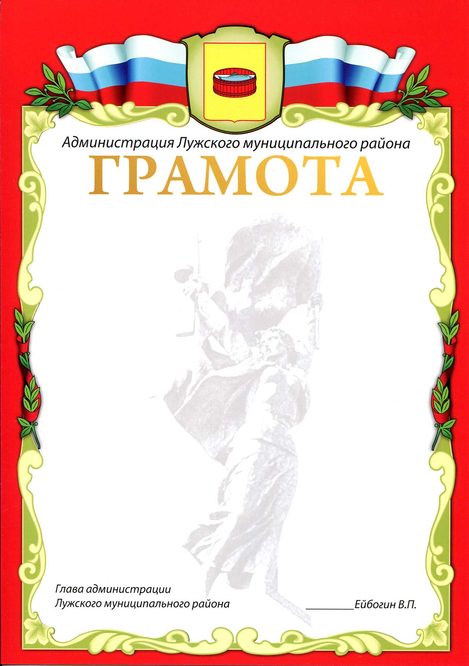

Утвержден
постановлением администрации
Лужского муниципального района
от 20.05.2011 № 1180
(приложение 3)

Образец бланка Благодарности главы администрации Лужского муниципального района
